**学生成绩管理系统**

编写一个学生成绩管理系统。学生的属性包括学号、姓名、年龄等。每个学生要学习若干课程，每门课程有平时成绩、其中考试成绩、实习成绩、期末考试成绩以及总评成绩等多个成绩，其中平时成绩的数目不定（因为不同课程的教师布置的平时作业不同），而总评成绩是其它成绩的平均值。请先设计合理的类存放这些信息，然后设计程序完成以下功能：

1. 列出某个学生的所有成绩；
2. 列出某门课程每个学生的总评成绩，及所有学生总评成绩的总评分；
3. 分区段统计某门课程的学生总评成绩，例如60分以下的学生人数、60至70分的学生人数等。

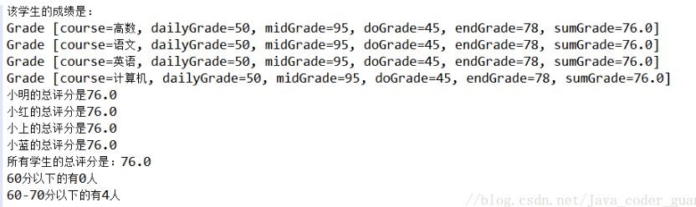**思路提示：**

（1）存放学生信息的类

属性：姓名、学号、年龄、所学课程集合

操作：设置课程的方法、其他属性的设置以及获取方法、获取自身信息的字符串表示、构造方法（对所有属性的初始化）

（2）代表课程的类

属性：课程名、平时成绩、期中成绩、实习成绩、期末成绩、总评成绩

操作：构造方法（对所有属性初始化）、所有属性的get/set方法、toString方法（返回代表自身信息的字符串方法）

（3）具体功能实现类

属性：学生集合

操作：根据名字搜索学生信息、列出某门课程每个学生的总评成绩，及所有学生总评成绩的总评分、分区段统计某门课程的学生总评成绩，例如60分以下的学生人数、60至70分的学生人数等。

（4）测试类

功能：创建系统菜单

1——创建学生集合（学生相关信息可以从键盘录入也可以直接初始化）

2——查询学生信息

3——列出某门课程每个学生的总评成绩，及所有学生总评成绩的总评分

4——分区段统计某门课程的学生总评成绩，例如60分以下的学生人数、60至70分的学生人数等

根据用户输入的选项，调用功能类相关操作。